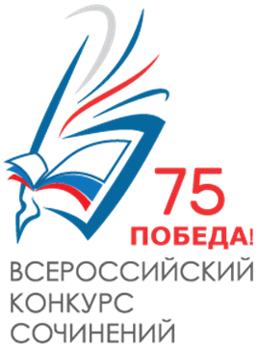
Итоги районного тура Всероссийского конкурса сочинений
«Без срока давности»

Всероссийский конкурс сочинений среди обучающихся общеобразовательных организаций «Без срока давности» приурочен к проведению в Российской Федерации в 2020 году Года памяти и славы. 1.2. Конкурс проводится под эгидой Президента Российской Федерации Министерством просвещения Российской Федерации совместно с высшими должностными лицами (руководителями высших исполнительных органов государственной власти) субъектов Российской Федерации. Информационно-методическое сопровождение организации и проведения Конкурса осуществляется на сайте http://vks.edu.ru/ (далее -сайт Конкурса). В Конкурсе могут принять участие обучающиеся 5-11 классов образовательных организаций, реализующих основные общеобразовательные программы. В конкурсных сочинениях участники Конкурса рассматривают по своему выбору следующие вопросы, связанные с сохранением и увековечением памяти о Великой Отечественной войне 1941-1945 годов : отражение событий ВОВ в истории субъекта, города или населенного пункта Российской Федерации; история создания мемориала или музея ВОВ; ВОВ в истории семьи участника Конкурса; биографии участников боевых действий ВОВ или работников тыла в годы Войны творчество писателей-фронтовиков ВОВ и поэтов-фронтовиков ВОВ; музыкальные произведения, книги, документальные и художественные фильмы, созданные в годы ВОВ или посвященные ВОВ; деятельность поисковых отрядов и волонтерских организаций и участие молодежи в мероприятиях по сохранению и увековечению памяти о ВОВ. Тему конкурсного сочинения участник Конкурса формулирует самостоятельно.
В результате в декабре 2019 года в Василеостровском районе учащиеся 12 ОУ приняли участие в конкурсе. В результате конкурсного отбора призерами и победителем стали следующие учащиеся:
№ | ФИ | ОУ | Результат
 | Габриель Полина | 11 | Победитель
 | Класс Елена | 11 | Призер
 | Ковалевич Ольга | 11 | Призер
 | Власова Дарья | 11 | Призер
 | Кречина Екатерина | 11 | Призер
 | Гусев Владимир | 21 | Призер
 | Минина Елизавета | 21 | Призер
 | Щербицкая Мария | 17 | Призер
 | Сергеева Диана | 17 | Призер
 | Яруева Софья | 24 | Призер
 | Чепракова Ксения | 24 | Призер
 | Луканова Александра | 18 | Призер

